Федеральное государственное автономное образовательное учреждение высшего образования «Национальный исследовательский университет ИТМО»

Факультет инфокоммуникационных технологий

**ОТЧЕТ**

по лабораторной работе №4. «Подстроки» по дисциплине «Алгоритмы и структуры данных»

Выполнил студент 1 курса, группы К3140

Байков Иван

Преподаватель: Харьковская Татьяна Александровна

03 Сентября, 2022 года, г. Санкт-Петербург

**Задание 1**

**Описание**

Даны строки p и t. Требуется найти все вхождения строки p в строку t в качестве подстроки.

**Исходный код**

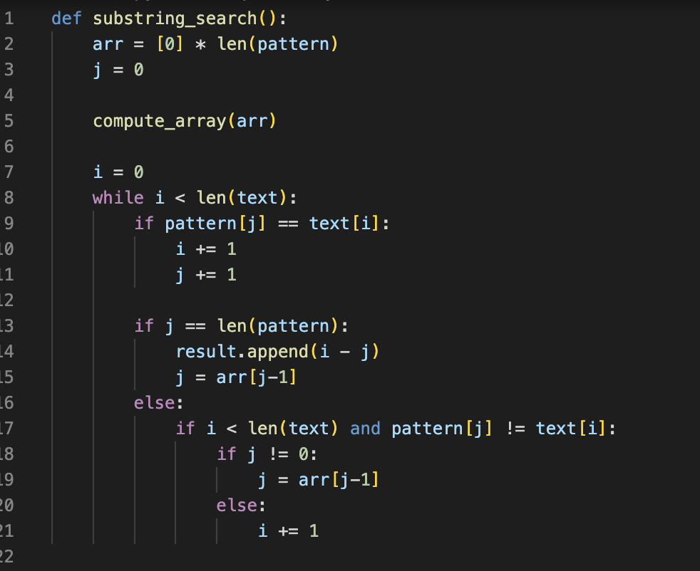

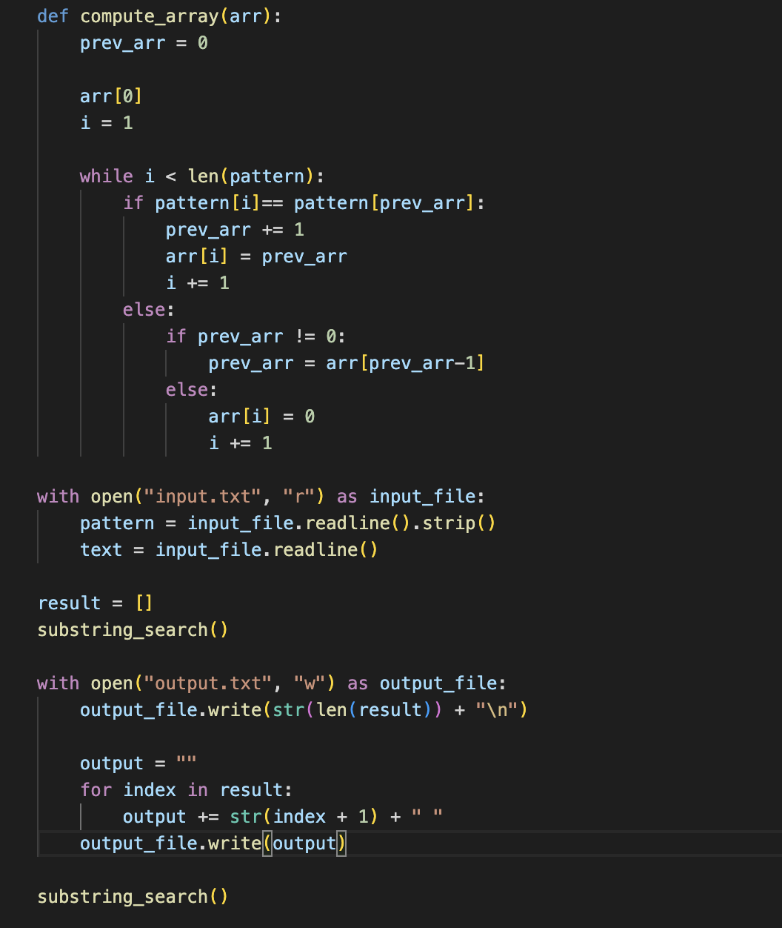

**Решение**

Задача решается через алгоритм KMP, который находит в строке подстроку за O(n + m). Для этого использую массив, запоминающий повторяющиеся элементы.

**Тесты**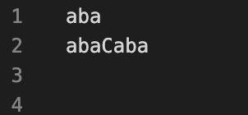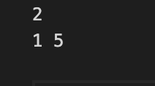

Тесты взяты из условия.

**Вывод**

Реализован алгоритм, находящий подстроки за время O(n + m), в отличие от стандартного алгоритма со временем O(n * m). Использовался алгоритм KMP.

**Задание 3**

**Описание**

Требуется реализовать алгоритм Рабина-Карпа для поиска паттерна в тексте.

**Исходный код**

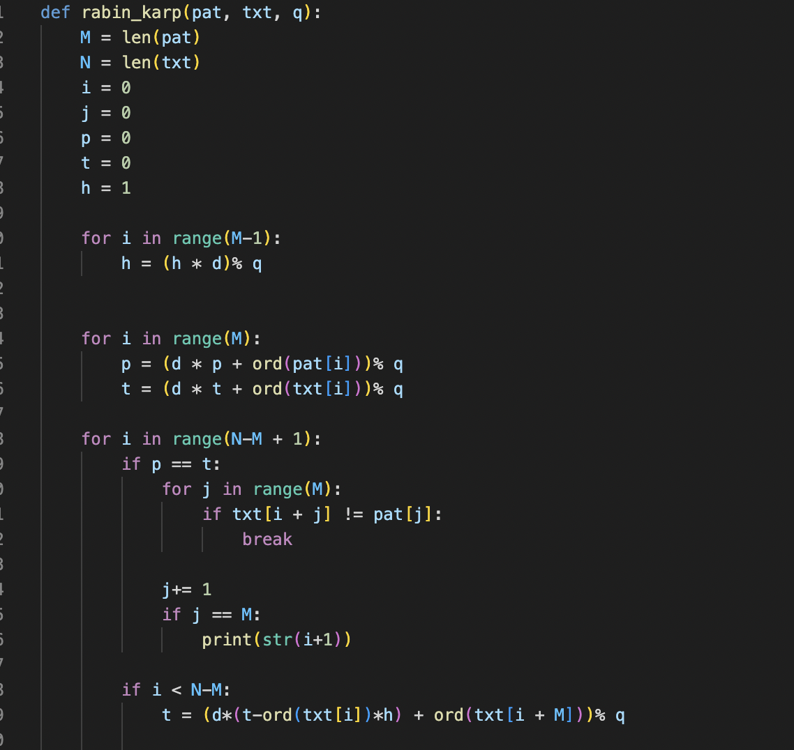

**Решение**

Данный алгоритм используется хеширование для сопоставления подстрок с паттерном. Для избежания коллизий используется некоторое простое число q, которое используется для взятия остатка при делении хеша подстроки на данное число.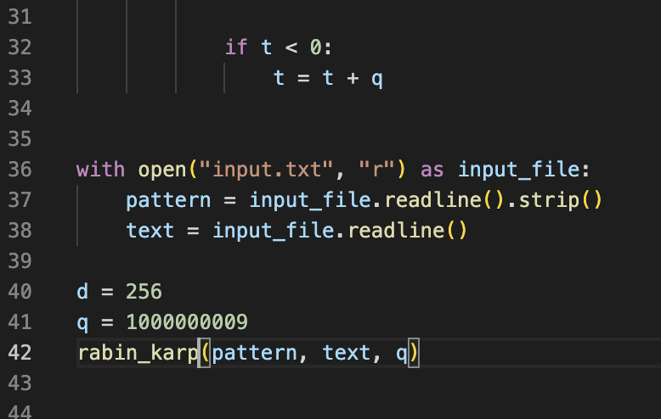

**Тесты**

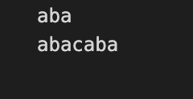

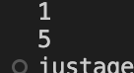

Тесты из условия

**Вывод**

**Задание 7**

**Описание**

**Исходный код**

**Решение**

**Тесты**

**Вывод**